LOS INTEGRANTES DE LA CQ SE PREPARAN PARA ENSAYAR

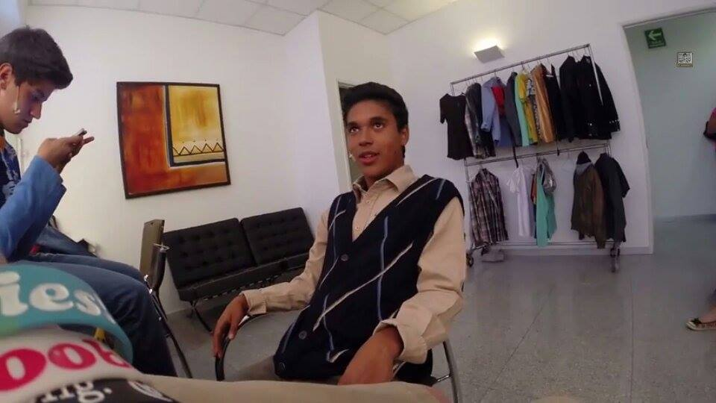

PREPARAN LA CENOGRAFIA EN EL TEATRO

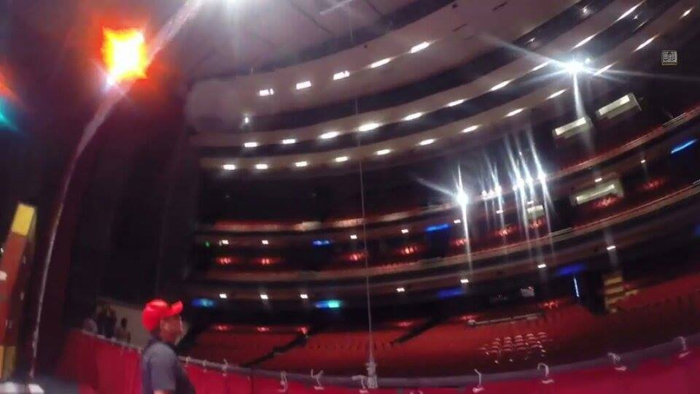

COMIENZAN A ENSAYAR LOS INTEGRANTES

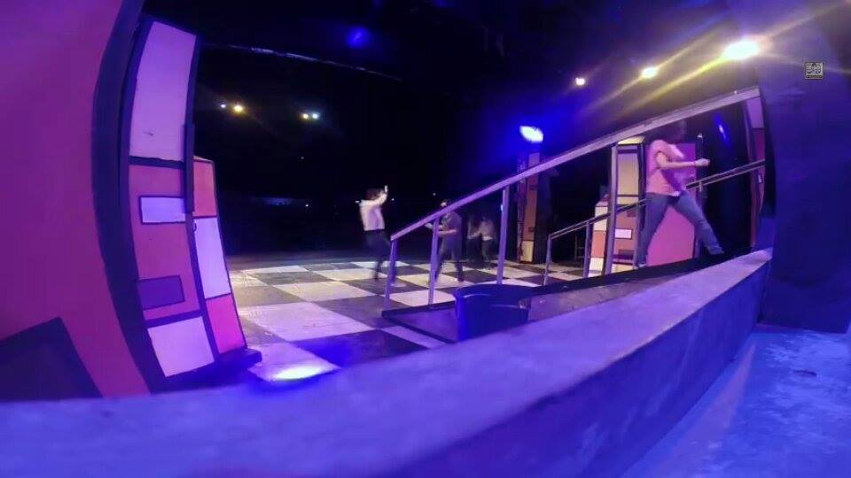

LA GENTE COMIENZA A PASAR AL TEATRO

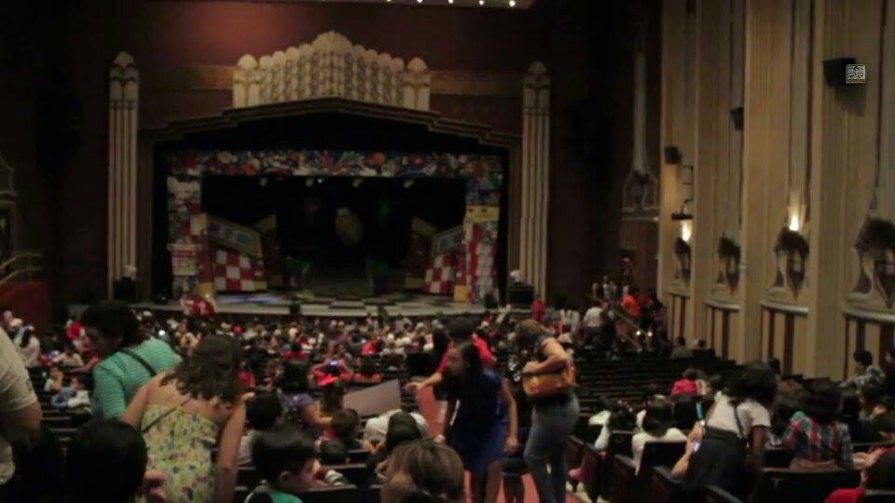

ENTRAN LOS PRIMEROS ACTORE A ESCENA

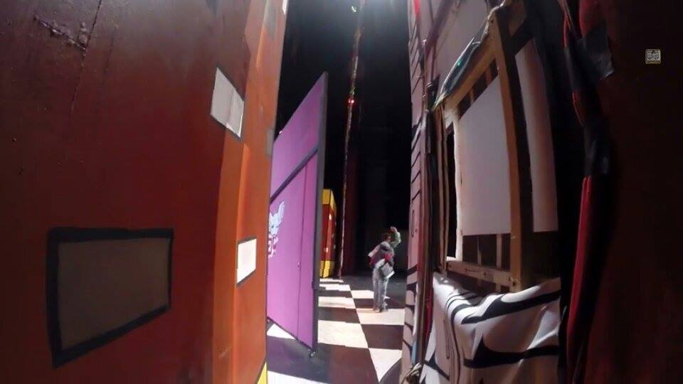

COMIENZA LA PRIMERA CANCIÓN DE ENTRDA

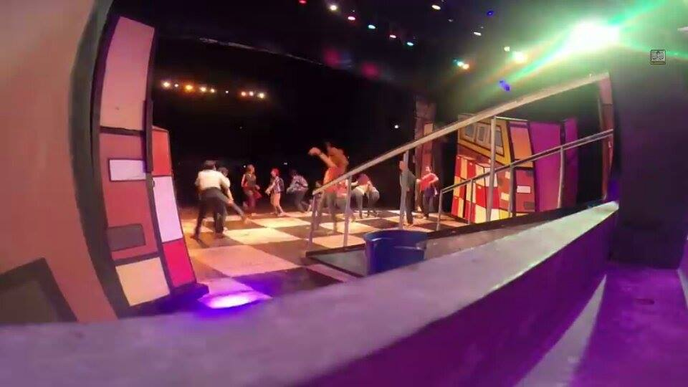

COMIENZA LA PRIMER ESCENA CON LOS TETOS

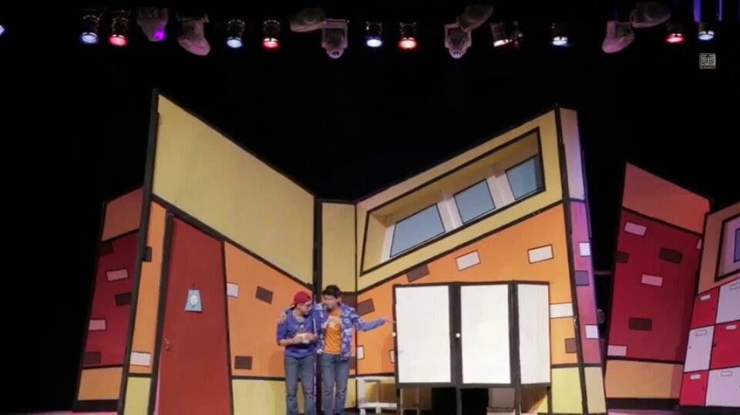

SALEN LOS INTEGRNTES BAILANDO LA SEGUNDA COREOGRAFIA

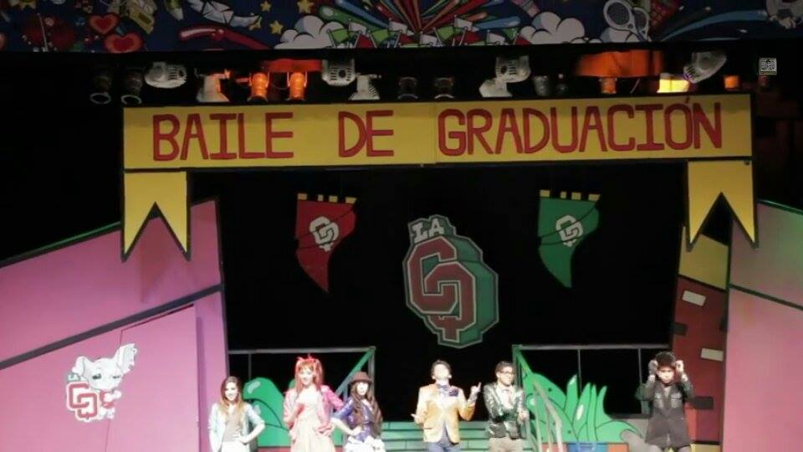

HACEN EL PRIMER INTERMEDIO Y TODOS A DESCANSAR

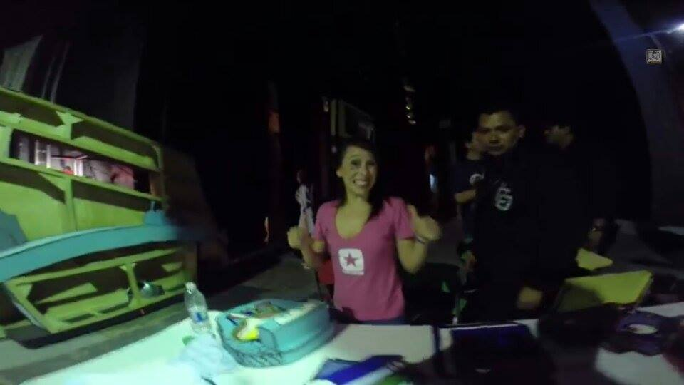

EN EL INTERMEDI0 SE DEJA EL TEATRO SOLO PARA QUE SALGAN A COMPRAR GOLOCINAS

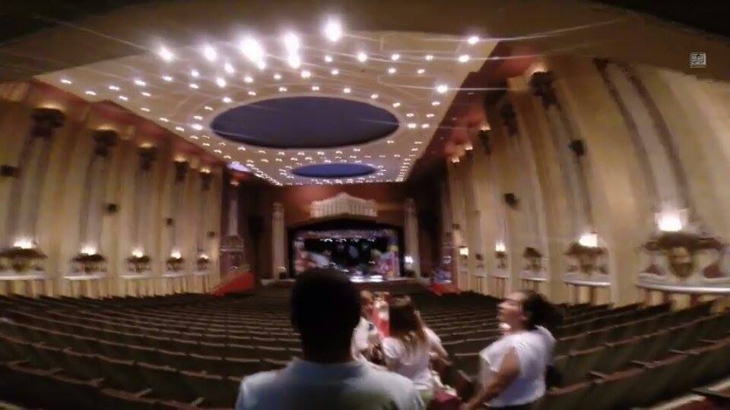

REGRESAN DEL INTERMEDIO PARA ECHARLE MAW GANAS

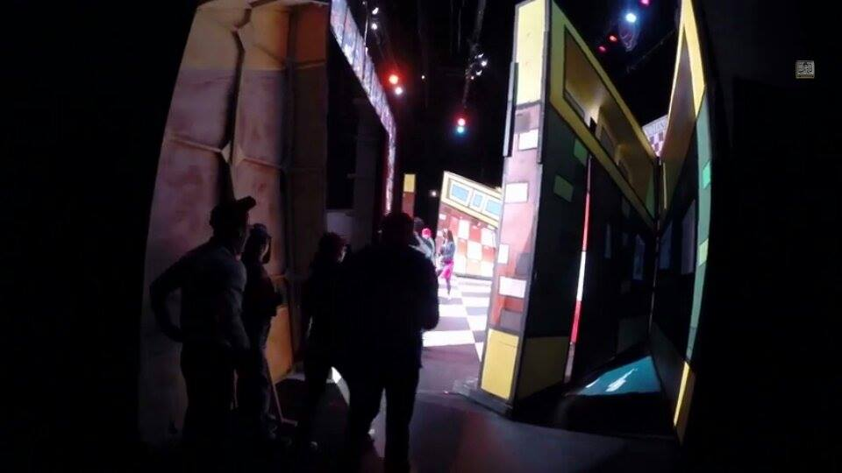

HAROLD (MONCHE) ME DICE QUE ME CALLE UN SILENCIO EN ESCENA INCOMODO

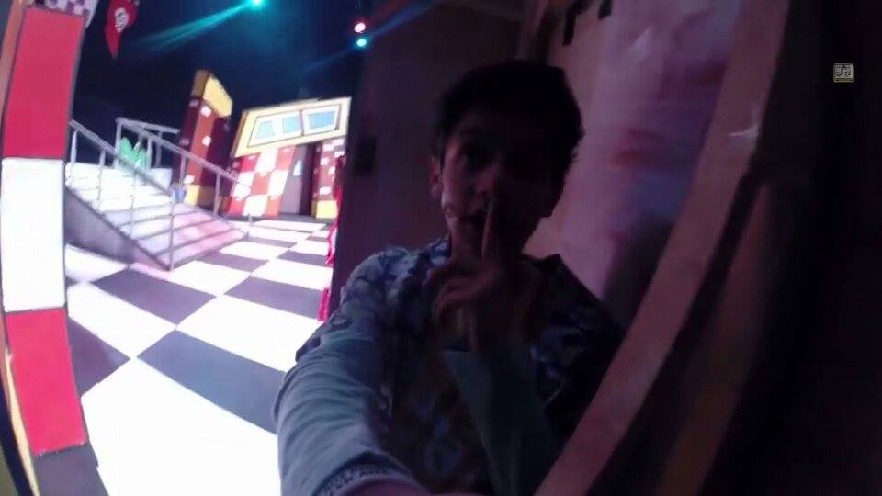

EL FINAL DE LA OBRA Y TODOS SE DESPDEN DE SUS FANS

